Урок-обобщение
«Преобразование выражений, содержащих операцию извлечения квадратного корня»
8 класс
Цели урока:
- Обобщить знания по всем видам преобразований выражений, содержащих операцию извлечения квадратного корня;
- Закрепить умения пользоваться свойствами квадратного корня;
- Учиться использовать полученные знания для подготовки к ОГЭ;
- Развивать мышление и элементы творческой деятельности (интуицию, смекалку, умение сравнивать, анализировать)
- Воспитывать ответственное отношение к учебному труду, умение преодолевать учебные трудности.

Материалы и оборудование:
- Компьютер, проектор;
- Презентация учителя, презентация ученика,
- Тесты для учащихся.
Ход урока:
- Организационный момент:
-Запишите число, классная работа. Сегодня на уроке мы будем использовать знания, полученные ранее. Если вы будете внимательны, активны, то можете получить две оценки за урок. Желаю успеха.
Запишите тему: Преобразование выражений, содержащих операцию извлечения квадратного корня.
-На уроке мы вспомним свойства квадратного корня, вынесение множителя из-под знака корня, внесение множителя под знак корня, преобразование подобных членов, использование формул сокращенного умножения, освобождение от иррациональности в знаменателе.
2. План урока: сначала мы проверим домашнее задание, остальные в это время выполнят самостоятельно тест.
2 обучающихся показывают домашнее задание, остальные выполняют тест на компьютерах
- Решение задач:
-Мы повторили теоретический материал. А теперь закрепим его. И так , следующее задание называется "Получи рисунок".
4. Историческая справка
Арифметический корень произошел от латинского слова radix – корень, radicalis – коренной
Начиная с 13 века итальянские и другие европейские математики обозначали корень латинским словом radix ( сокращенно r). В 1525 г. в книге Х.Рудольфа “Быстрый и красивый счет при помощи искусных правил алгебры, обычно называемых Косс” появилось обозначение V для квадратного корня,VVV-для кубического. В 1626 г. голландский математик А. Жирар ввел обозначения V, V и т. д., которые вскоре вытеснили знак r, при этом над подкоренным выражением ставилась горизонтальная черта. Современное обозначение корня впервые появилось в книге Рене Декарта “Геометрия”, изданной в 1637 году
5. Физкультминутка для глаз
6. Решение примеров
Пользуясь формулами сокращенного умножения рассмотреть упрощение следующих примеров:
а) Выполнить умножение 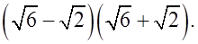
Решение:
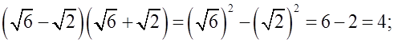
б) Раскрыть скобки 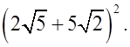
Решение:
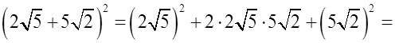
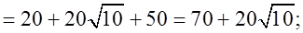

в) Упростить 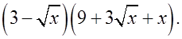
Решение:
с помощью умножения многочленов
с помощью формулы сокращенного умножения 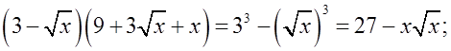
г) Разложить на множители 1 – x.
Р е ш е н и е:
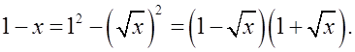
д) Разложить выражение на множители a² – 7.
Р е ш е н и е:
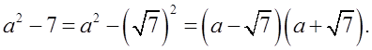
7. Домашнее задание: № 15.37; 15.38; 15.43
8. Рефлексия
